⭐ ولاية بـهــلاء

أولًا: العيــــون (٤ أماكن)

📄 1) عين المويلح
التصنيف: عين مائية طبيعية
النبذة:
تُعد عين المويلح واحدة من أشهر العيون في ولاية بهلاء، وتتميز بمياهها الجارية طوال العام، وتحيط بها أشجار السدر والغاف، مما يجعلها مكانًا مناسبًا للراحة وقضاء وقت هادئ في الطبيعة. تُستخدم مياهها قديمًا في الشرب والري.
الخدمات المتوفرة:
• أماكن جلوس طبيعية
• مساحات ظليلة
• ممرات ترابية للمشي
• منطقة مناسبة للتصوير
الموقع:
https://maps.google.com/?q=عين+المويلح+بهلاء
صور:
- https://upload.wikimedia.org/wikipedia/commons/4/45/Omani_falaj.jpg لايوجد
- https://upload.wikimedia.org/wikipedia/commons/3/30/Oman_nature_stream.jpg

📄 2) عين الوِردي
التصنيف: عين مائية
النبذة:
تقع عين الوردي في الأطراف الجنوبية الغربية من ولاية بهلاء، وتشتهر بمياهها النقية التي تجري بين الصخور. تعد موقعًا محببًا للزوار ومحبي الطبيعة والباحثين عن أماكن هادئة بعيدًا عن العمران.
الخدمات المتوفرة:
• مساحات مفتوحة
• مواقع طبيعية للجلوس
• إمكانية السباحة في المواسم المناسبة
الموقع:
https://maps.google.com/?q=عين+الوردي+بهلاء
صور:
- https://upload.wikimedia.org/wikipedia/commons/8/8c/Natural_pool_oman.jpg لايوجد

📄 3) عين صَبَع
التصنيف: عين مياه جوفية
نبذة:
عين صبع تُعد من العيون الصغيرة التي تعتمد عليها بعض المناطق الريفية في بهلاء، وتتميز بمياه باردة صافية، ويتم استغلالها لري المزروعات الصغيرة.
الخدمات:
• استراحة بسيطة طبيعية
• ممرات ترابية
• موقع مناسب لهواة التصوير
الموقع:
https://maps.google.com/?q=عين+صبع+بهلاء
صور:
- https://upload.wikimedia.org/wikipedia/commons/5/57/Oman_water_spring.jpg لايوجد

📄 4) عين موية المَر
التصنيف: عين مائية
نبذة:
عين موية المر من العيون الجبلية التي تتجمع فيها المياه بعد الأمطار، وتشكّل حوضًا طبيعيًا تحيط به الصخور. تُعد من المواقع التي يقصدها الأهالي للتنزه في موسم الخريف والشتاء.
الخدمات:
• جلسات طبيعية
• مسارات قصيرة للمشي
• إطلالات جبلية
الموقع:
https://maps.google.com/?q=عين+موية+المر+بهلاء
صور:
- https://upload.wikimedia.org/wikipedia/commons/9/9c/Oman_wadi_water.jpg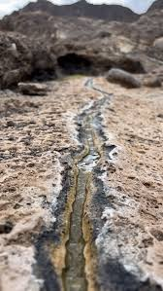

ثانيًا: الأوديـــة (٤ أماكن)

📄 1) وادي بهلاء
التصنيف: وادٍ رئيسي / طبيعي
لنبذة:
أهم أودية الولاية وأكثرها طولًا، يجري خلال مواسم الأمطار بغزارة ويمر بين المزارع والقرى، مما يعطيه طابعًا طبيعيًا مميّزًا. كما تتواجد على ضفافه بيوت طينية قديمة.
الخدمات:
• مواقف سيارات
• أماكن جلوس
• مناسب للتنزه والتصوير
الموقع:
https://maps.google.com/?q=وادي+بهلاء
صور:
- https://upload.wikimedia.org/wikipedia/commons/3/36/Oman_wadi_view.jpg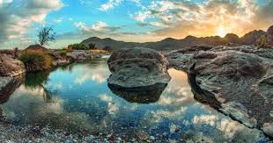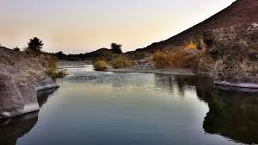

📄 2) وادي شَعَب
التصنيف: وادٍ جبلي / مغامرات
النبذة:
يتميز بالمناظر الطبيعية الجبلية ومسارات المشي الوعرة، ويشتهر بالصخور الرسوبية القديمة. يعد وجهة محببة لهواة المغامرة.
الخدمات:
• مسارات تسلق
• نقاط للتصوير
• بيئة جبلية خلابة
الموقع:
https://maps.google.com/?q=وادي+شعب+بهلاء
صور:
- https://upload.wikimedia.org/wikipedia/commons/1/12/Oman_rocky_wadi.jpg لايوجد

📄 3) وادي الميثاء
التصنيف: وادٍ زراعي / ري تقليدي
النبذة:
يقع بالقرب من القرى الزراعية، ويشتهر بانتشار أشجار النخيل على أطرافه. يتميز بكونه واديًا هادئًا لا يجتمع فيه الزوار بأعداد كبيرة.
الخدمات:
• مساحات للجلوس
• مناطق للطبخ البسيط
• ممرات للمشي
الموقع:
https://maps.google.com/?q=وادي+الميثاء+بهلاء
صور:
https://upload.wikimedia.org/wikipedia/commons/9/98/Oman_wadi_palms.jpg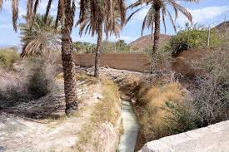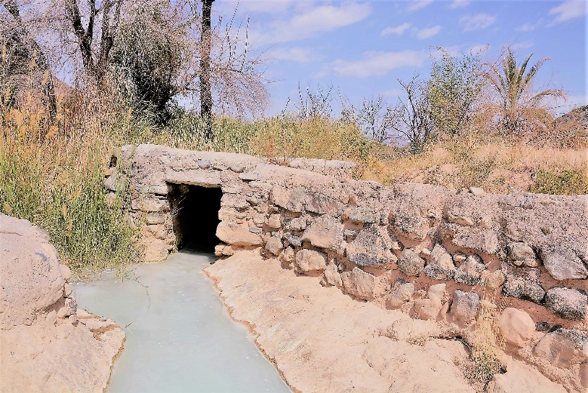

📄 4) وادي القريّة
التصنيف: وادٍ صغير / عائلي
النبذة:
وادي صغير لكنه جميل، يتميز بمرور المياه بين الصخور الملونة، ويُعد مكانًا مناسبًا للزيارات العائلية القصيرة.
الخدمات:
• جلسات طبيعية
• ممرات قصيرة
• مناسب للأطفال
الموقع:
https://maps.google.com/?q=وادي+القرية+بهلاء
صور:
- https://upload.wikimedia.org/wikipedia/commons/4/4a/Oman_small_wadi.jpg لايوجد

ثالثًا: المراكز التجارية (٤ أماكن)

📄 1) بهلاء مول
التصنيف: مركز تجاري / مول
نبذة:
أكبر مركز تجاري في الولاية، ويضم العديد من المحلات والمطاعم والخدمات.
الخدمات:
• محلات تسوق
• مطاعم
• سوق للخضروات
• مواقف سيارات
الموقع:
https://maps.google.com/?q=Bahla+Mall
صور: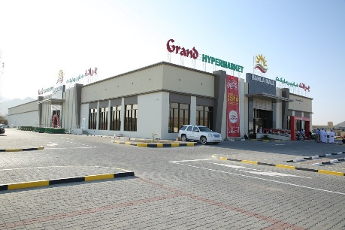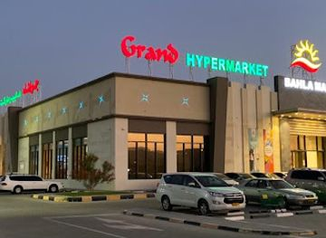
- https://upload.wikimedia.org/wikipedia/commons/7/7f/Inside_mall.jpg

📄 2) سوق بهلاء الشعبي
التصنيف: سوق شعبي/تراثي
نبذة:
سوق تقليدي عريق، يُباع فيه العسل والبخور والأعشاب والمنتجات الحرفية.
الخدمات:
• محلات تقليدية
• أماكن للحرفيين
• سوق مواشي موسمياً
الموقع:
https://maps.google.com/?q=سوق+بهلاء
صور:
- https://upload.wikimedia.org/wikipedia/commons/2/27/Oman_old_market.jpg 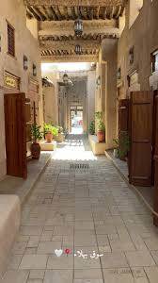 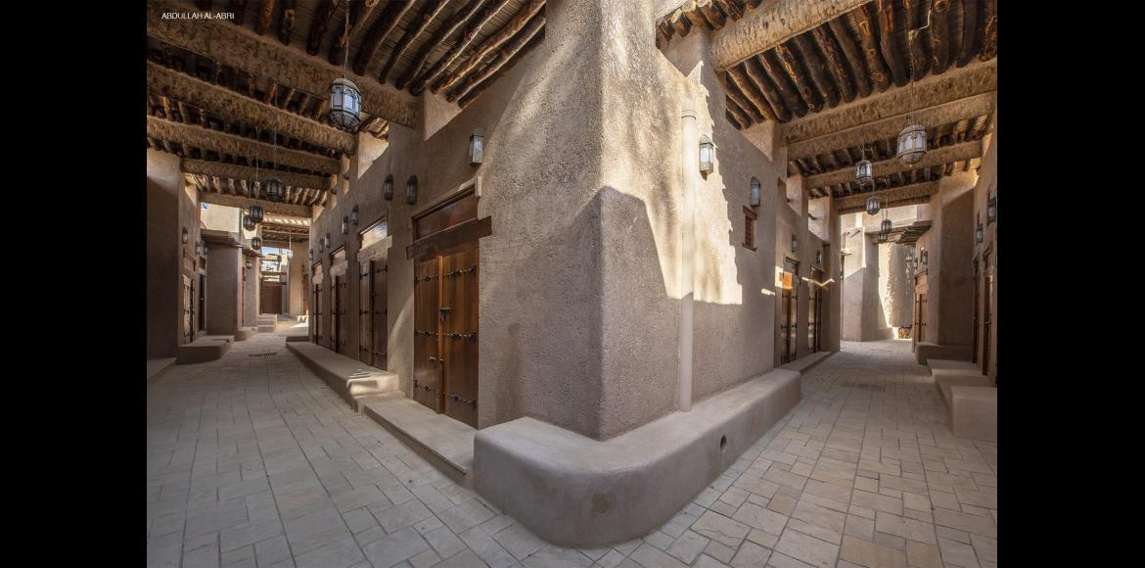

📄 3) مركز النور للتسوق
التصنيف: مركز تجاري محلي
نبذة:
مركز تجاري متوسط يوفر المنتجات اليومية.
الخدمات:
• سوبرماركت
• محلات ملابس
• مستلزمات منزلية
الموقع:
https://maps.google.com/?q=النور+بهلاء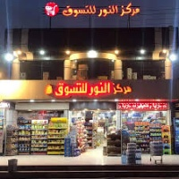

📄 4) بهلاء سنتر
نبذة:
مركز صغير يوفر احتياجات الأهالي الأساسية.
الخدمات:
• مواد غذائية
• محلات متعددة
• مواقف قريبة
الموقع:
https://maps.google.com/?q=بهلاء+سنتر
لايوجد

رابعًا: القلاع والحصون والآثار (٤ أماكن)

📄 1) قلعة بهلاء (اليونسكو)
التصنيف: قلعة تاريخية / موقع تراث عالمي
نبذة:
من أهم القلاع العمانية وأقدمها، مدرجة ضمن التراث العالمي في اليونسكو، وتتميز بأسوارها الممتدة وبنائها الطيني الضخم.
الخدمات:
• جولات داخل القلعة
• مرشدون
• مواقف سيارات
• معارض تاريخية
الموقع:
https://whc.unesco.org/en/list/433/
صور:
- https://upload.wikimedia.org/wikipedia/commons/d/d1/Bahla_Fort.jpg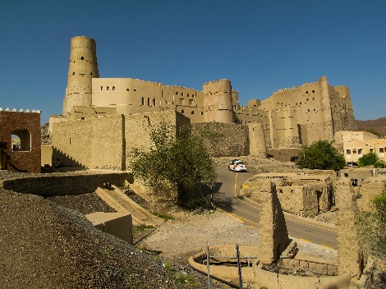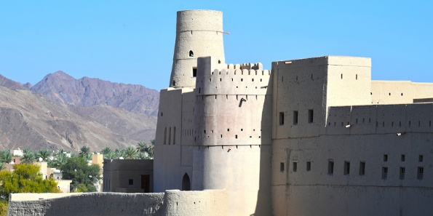

📄 2) سور بهلاء القديم
التصنيف: سور تاريخي / أثر معماري
نبذة:
سور تاريخي ضخم كان يحيط بالمدينة القديمة، ويعد من أطول الأسوار الطينية في عمان.
الخدمات:
• مواقع للتصوير
• مساحات للمشي
• إطلالات على البيوت الطينية
الموقع:
https://maps.google.com/?q=سور+بهلاء
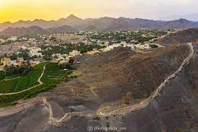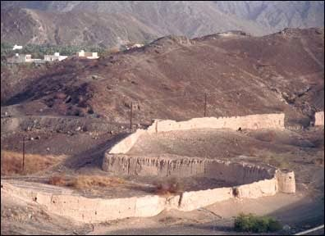
📄 3) بيوت بهلاء الطينية
التصنيف: منطقة تراثية / أحياء تاريخية
نبذة:
تتميز بهلاء بوجود عدد كبير من البيوت الطينية القديمة المتلاصقة، والتي تعكس أسلوب البناء القديم.
الخدمات:
• زيارة ميدانية
• تصوير
• ممرات تراثية
الموقع:
https://maps.google.com/?q=Old+mud+houses+Bahla
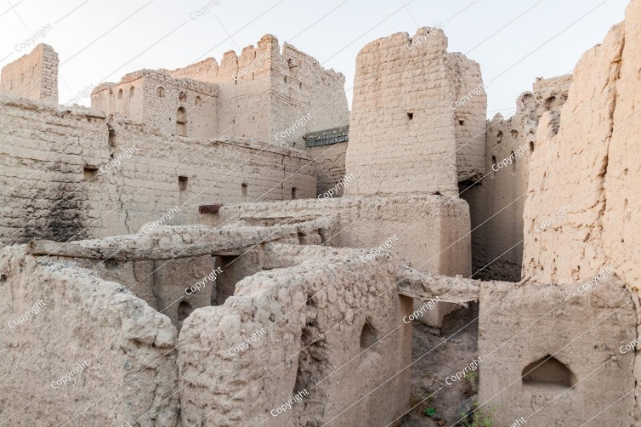

📄 4) حصن جبرين (تابع لبهلاء إدارياً)
التصنيف: حصن/قلعة تعليمية
نبذة:
واحد من أجمل الحصون في عمان، يتميز بالزخارف والنقوش والأبواب الخشبية، ويُعد مركزًا علميًا قديمًا.
الخدمات:
• جولات إرشادية
• مكتبة
• مرافق عامة
الموقع:
https://maps.google.com/?q=Jabrin+Castle
صور:
- https://upload.wikimedia.org/wikipedia/commons/3/3b/Jabrin_Castle.jpg 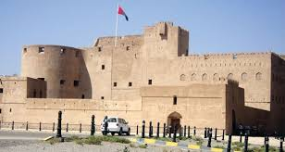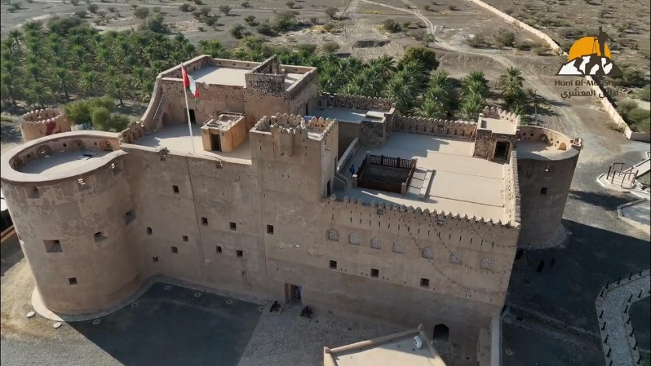

خامسًا: الأماكن الترفيهية (٤ أماكن)

📄 1) منتزه بهلاء العام
التصنيف: حديقة عامة / متنزه عائلي
نبذة: منتزه يوفر مساحات خضراء وألعاب أطفال ومسارات مشي؛ مكان مناسب للعائلات وقضاء أمسيات هادئة.
الخدمات:
• ألعاب أطفال
• مساحات خضراء
• مقاعد
• مساحات للمشي
الموقع:
https://maps.google.com/?q=
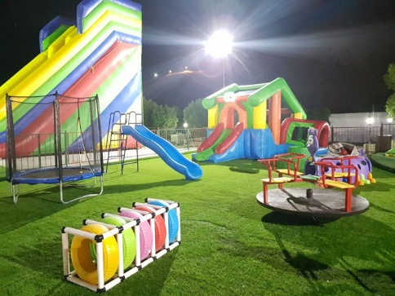

منتزه+بهلاء
صور:
- https://upload.wikimedia.org/wikipedia/commons/0/06/Park_Oman.jpg

📄 2) متنزه حي السد
التصنيف: متنزه حي / منطقة استراحة
نبذة: متنزه محلي صغير يخدم سكان الحيّ ويقدّم مرافق جلوس ومناطق ظل وملاعب بسيطة.
الخدمات:
• جلسات عائلية
• ملاعب صغيرة
• مناطق مظللة
الموقع:
https://maps.google.com/?q=حديقة+حي+السد+بهلاء
صور:
- https://upload.wikimedia.org/wikipedia/commons/7/72/Small_park_playground.jpg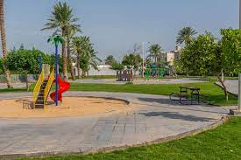

📄 3) متنزه القلعة
التصنيف: متنزه/منطقة عرضية سياحية
نبذة: مساحة خضراء قريبة من قلعة بهلاء تمنح زوار القلعة مكانًا للاسترخاء ومشاهدة المشهد التاريخي من مسافة قريبة.
الخدمات:
• مقاعد
• مساحات خضراء
• إطلالة على قلعة بهلاء
الموقع:
https://maps.google.com/?q=حديقة+القلعة+بهلاء
صور:
- https://upload.wikimedia.org/wikipedia/commons/1/15/View_from_fort_park.jpg لايوجد

📄 4) حديقة الميثاء
التصنيف: حديقة محلية / ترفيهية
نبذة: حديقة صغيرة قرب وادي الميثاء تستقبل العائلات وتُستخدم كمكان للنزهات واللقاءات المجتمعية.
الخدمات:
• مناطق لعب
• مسارات مشي
• مقاعد ظليلة
الموقع:
https://maps.google.com/?q=حديقة+الميثاء+بهلاء
صور:
- https://upload.wikimedia.org/wikipedia/commons/6/6f/Oman_local_park.jpg لايوجد

